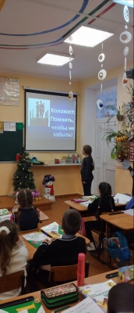
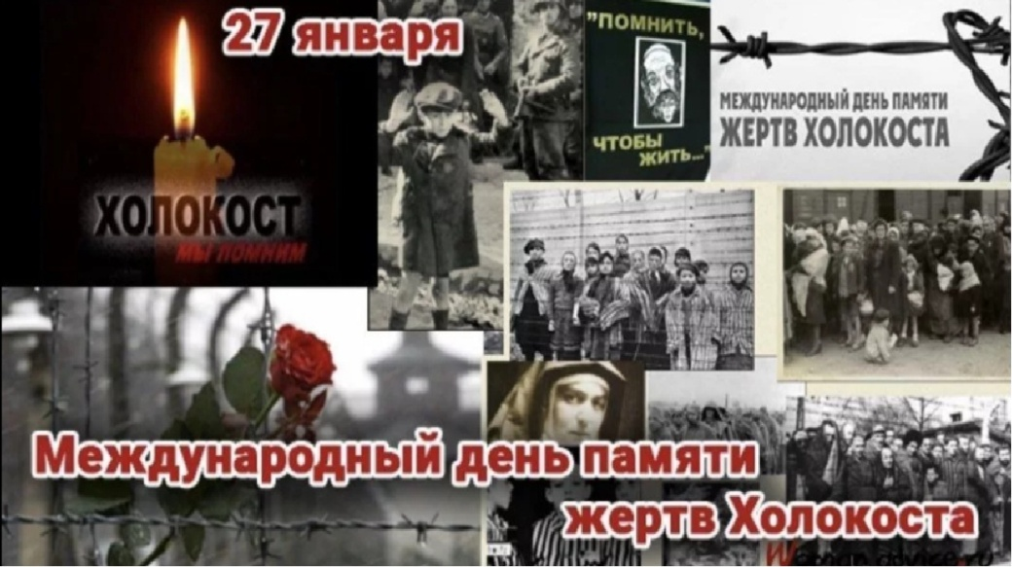
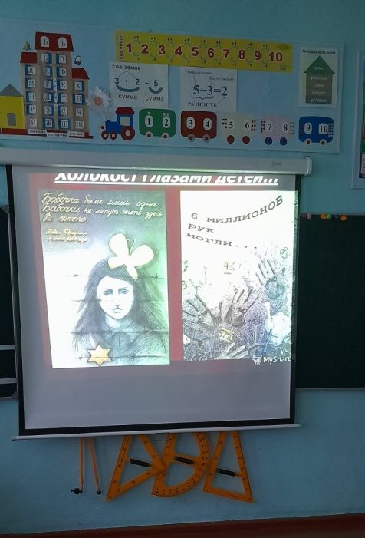
НЕДЕЛЯ ПАМЯТИ ЖЕРТВ ХОЛОКОСТА.
С 17-31 января 2022 г. в России проходит ежегодная «Неделя Памяти» жертв Холокоста, приуроченная к годовщине освобождения Красной Армией концентрационного лагеря смерти Аушвиц-Биркенау (Освенцим) и Международному Дню памяти жертв Холокоста (International Holocaust Remembrance Day), который отмечается 27 января. День был утвержден Генеральной Ассамблеей ООН 1 ноября 2005 года. 7-й Генеральный секретарь ООН Кофи Аннан призвал «нынешнее и будущие поколения» не дать повториться ужасам фашизма.
В нашей школе МБОУ "Краснознаменская школа" прошли уроки памяти, посвященные VIII «Неделе Памяти» жертв Холокоста, приуроченной Международному дню памяти жертв Холокоста и годовщине освобождения Красной Армии лагеря смерти «Аушвиц» (Освенцим).
Проведены: Урок истории «Лагеря смерти», Классный час «Холокост. Память поколений», Классный час «Холокост: помнить, чтобы не повторилось», Классный час «Дети –жертвы холокоста».Оформлен стенд ко Дню памяти жертв Холокоста.

